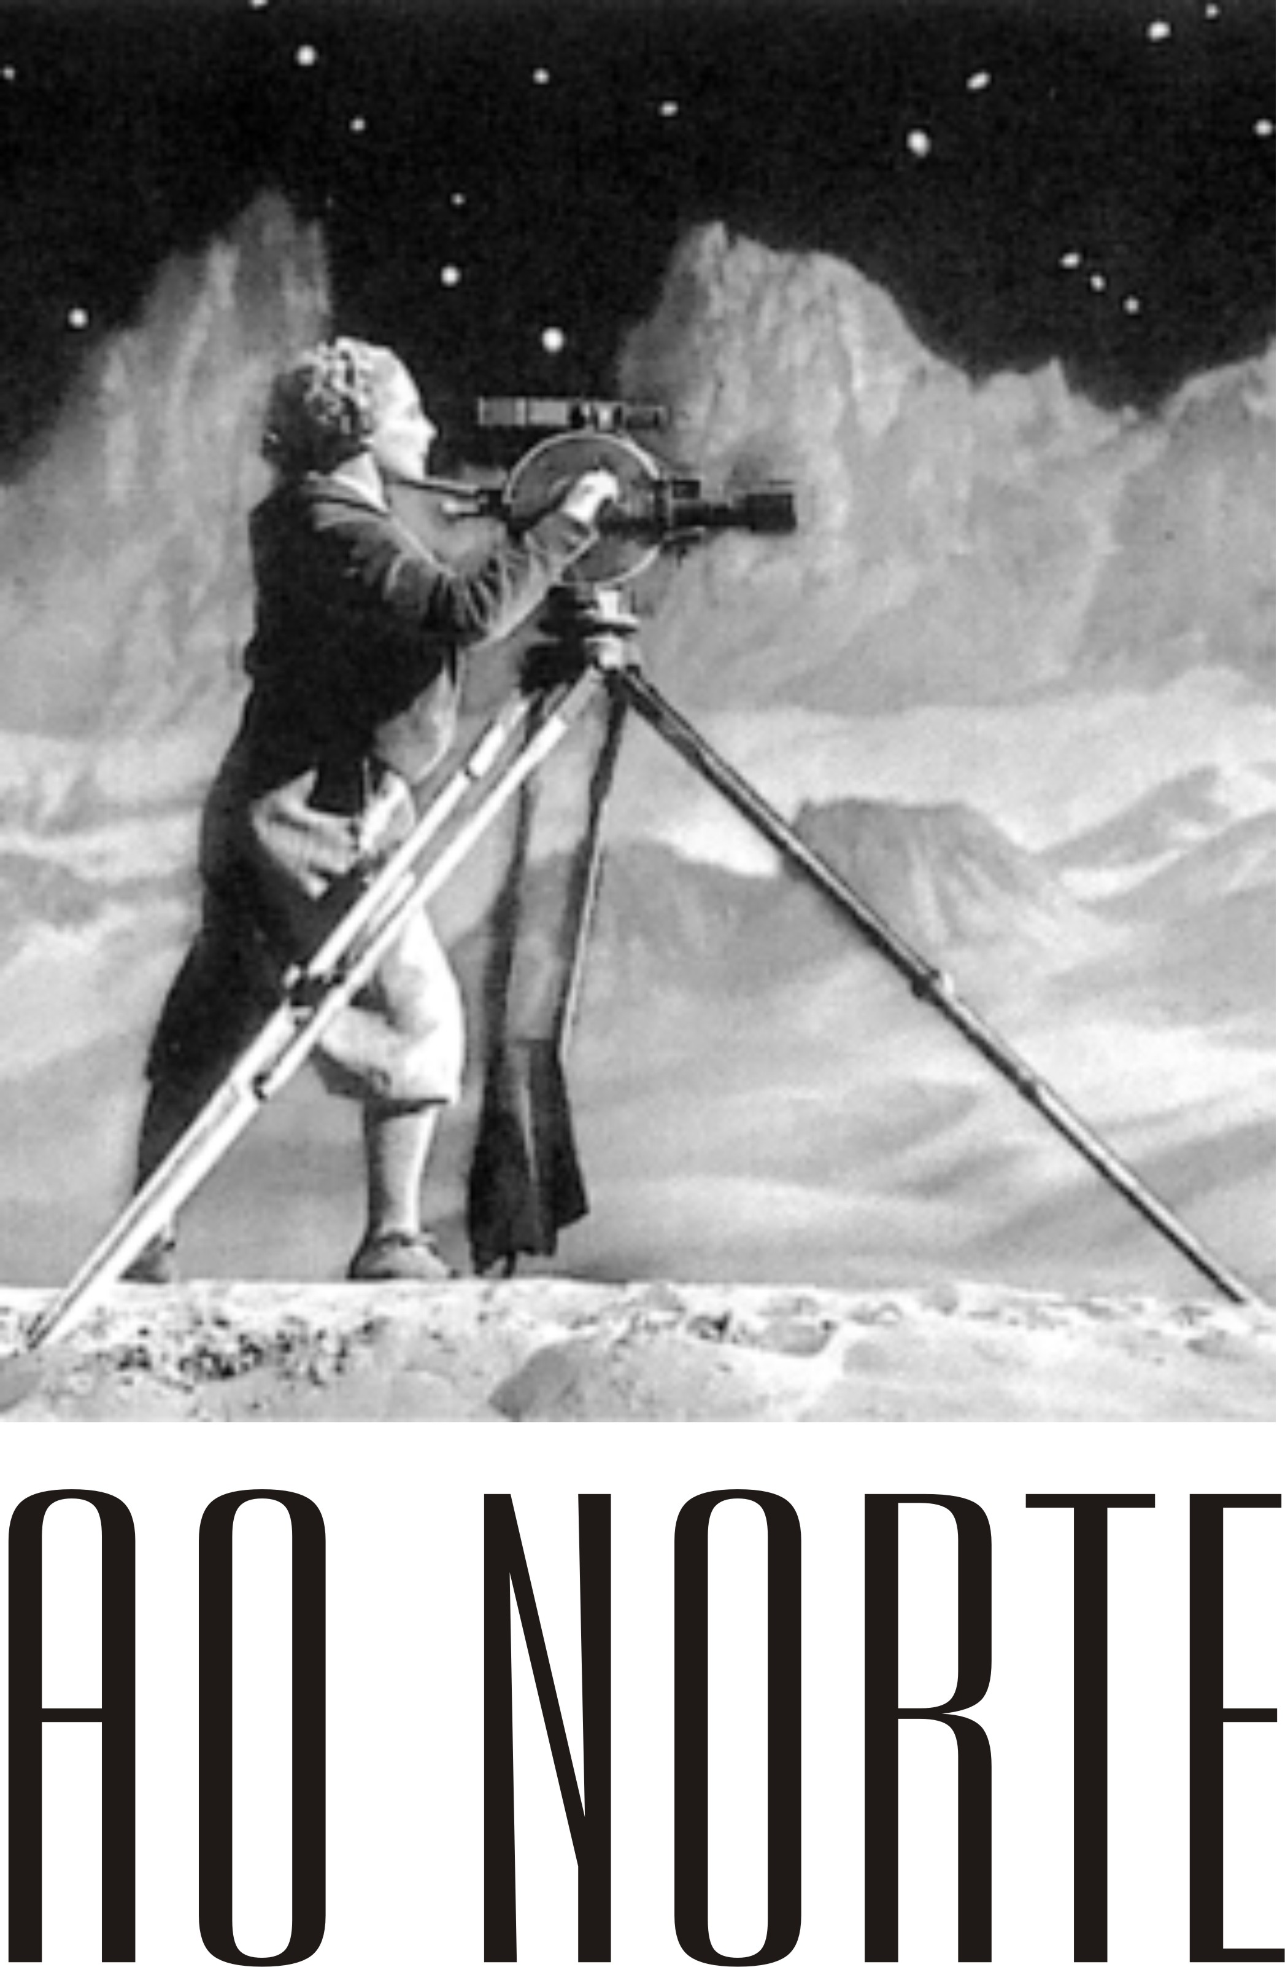

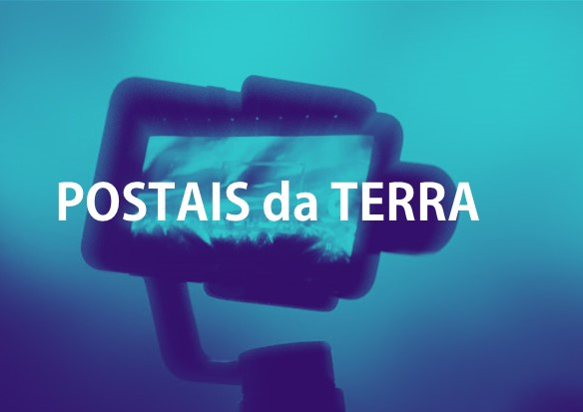

Projeto POSTAIS DA TERRA

A Associação AO NORTE lançou, no ano letivo 2024/25, Postais da Terra, um projeto que quer ligar, através de um intercâmbio audiovisual, jovens da comunidade de países de língua oficial portuguesa. Pretende incentivar o respeito mútuo, a valorização de diferentes culturas e tradições, a abertura à diversidade cultural e fomentar o uso do audiovisual para expressar e comunicar ideias, informações e opiniões.
Postais da Terra quer contribuir para a construção de um mundo mais justo, sustentável e pacífico, assente na promoção da paz, na solidariedade e no diálogo
O projeto teve início com uma parceria da AO NORTE com a Associação OLHO LARGO, de Cabo Verde, e o Centro de Ensino e Pesquisa Aplicada à Educação da Universidade Federal de Goiás, no Brasil, entidades a que outras se poderão juntar.
Através da realização de vídeos, os “postais da terra”, do seu alojamento e partilha num canal online, quer promover uma consciência crítica, fomentar valores positivos, incentivar uma cidadania ativa e apoiar a construção de um futuro solidário.
A criação dos conteúdos vídeo é feita com recurso aos telemóveis, a ferramenta de gravação mais democrática e acessível.

OBJETIVOS:
- Contribuir para a educação intercultural mediada pelo cinema e pelo audiovisual;
- Promover a igualdade e a inclusão;
- Promover o exercício da cidadania, no âmbito dos Objetivos de Desenvolvimento do Milénio;
- Incentivar o respeito mútuo e a valorização das diferentes culturas e tradições, a troca e a abertura à diversidade cultural;
- Fomentar o uso criativo e responsável do audiovisual para expressar e comunicar ideias, informações e opiniões;
- Criar sinergias e fomentar o trabalho em rede por parte de escolas, professores, organizações e técnicos.

DESCRIÇÃO DO PROJETO

Nome: Postais da Terra

Destinatários: jovens de países da CPLP, Comunidade de Países de Língua Oficial Portuguesa, entre os 12 e os 15 anos.

COORDENAÇÃO GERAL
Carlos Eduardo Viana
carlosviana53@gmail.com - AO NORTE (Portugal)

ORIENTAÇÃO
Alexandre Martins
lasbegas@gmail.com

GESTÃO DO CANAL VÍDEO
Miguel Arieira
miguelaonorte@gmail.com

PARCEIROS
- Associação OLHO LARGO (Cabo Verde)
- Centro de Ensino e Pesquisa Aplicada à Educação da Universidade Federal de Goiás (Brasil)

COORDENADORES LOCAIS

Cabo Verde – Lara Plácido e Grace Ribeiro (Associação OLHO LARGO)
Moçambique – Paulo Lima (Escola Portuguesa de Moçambique - CELP)
Brasil – Deise Mesquita (Centro de Ensino e Pesquisa Aplicada à Educação da Universidade Federal de Goiás)
Angola – Flor Gomes (Escola Portuguesa de Luanda)
Guiné-Bissau – Cilício Queba Biaguê (Liceu Sub-Regional de Bubaque) e Idalina Rodrigues (Escola Lusófona Menino)
Portugal – Alexandre Martins (Escola Secundária de Santa Maria Maior)
Timor Leste – a divulgar
São Tomé e Príncipe – a divulgar

Nota: As escolas que queiram aderir ao projeto poderão fazê-lo em qualquer altura do ano letivo.

TEMAS DOS VÍDEOS A REALIZAR

Obrigatórios:

“Quem sou” (por exemplo, nome, local onde mora, idade, escola onde estuda, gostos pessoais…).

“A minha rua” (gravação de um ou mais planos, a partir da rua/sítio/local onde mora - o(a) autor(a) pode fazer uma descrição em voz off.

“A minha escola” (nome e localização da escola, planos da escola, como se desloca até lá chegar, o que estuda…).

Facultativos:

“Quando não estou na escola” (atividades que faz quando não está na escola, como gosta de passar os tempos livres…).

“Vivo em” (apresentação com planos da localidade, com voz off).

“Da minha casa vejo …” (gravação de um ou vários planos, a partir de uma porta ou janela de casa).

“Uma comida típica” (descrição de uma comida típica de que goste).

“Onde vivo há uma festa” (vídeo sobre uma festa tradicional que se realize na localidade/região onde vive. Pode ser uma festa profana, como o Carnaval, religiosa ou outra. Deve ser referido o nome da festividade, o local, a data, e outras informações consideradas relevantes).

“Uma tradição da minha terra” (vídeo sobre uma prática cultural local. Pode ser um vídeo sobre o fabrico de uma peça de artesanato local).

“Ser feliz, é…”

“Família” (o(a) autor(a) apresenta a família com quem vive, ou um familiar).

“Um dia na Minha Vida”

“Tema livre”

Notas:
O tema do primeiro vídeo a realizar será “Quem sou”.
Depois de realizado “Quem sou”, “A minha rua” e “A minha escola”, os restantes podem ser feitos pela ordem e ritmo que for mais conveniente.
Não é obrigatório que cada jovem aborde todos os temas propostos, mas sim o maior número possível.

PROCESSO DE TRABALHO

A realização/gravação dos vídeos é individual, e será dinamizada a partir de um contexto escolar ou de associações que trabalhem com jovens.

Em cada contexto haverá um responsável local, que pode ser um professor da turma ou o animador de uma organização que dinamize projetos com jovens.

Cada vídeo terá a duração de um minuto.

Os vídeos serão gravados com telemóvel, na posição horizontal.
Sugere-se a edição com o CapCut, um software gratuito de fácil download e utilização.

Depois do tempo de duração do vídeo (um minuto), devem ser acrescentados mais 10 segundos com informações:

- Tema escolhido
- Nome do autor
- Nome da Escola
- País
- Ano da gravação

PUBLICAÇÃO NO CANAL VÍDEO

Depois de finalizados e aprovados pelo coordenador local, os vídeos serão enviados por e-mail para a AO NORTE – ao-norte@nortenet.pt, que os alojará no canal do YOUTUBE.
Para o envio poderá ser utilizado o WeTransfer, um serviço de partilha de vídeos na Internet.
COORDENADORES LOCAIS

O(a) coordenador(a) local poderá ser o professor de uma disciplina da turma ligada às áreas da Cidadania e Desenvolvimento, Formação Cívica, Expressões e Tecnologias, Educação Visual, Artes Visuais, Português, ou de qualquer outra disciplina interessada em desenvolver o projeto.
Pode, também, em situações especiais, ser o responsável de uma organização pelo desenvolvimento de atividades com jovens.

FUNÇÃO DOS COORDENADORES LOCAIS

O papel do(a) professor(a) - coordenador local - será fundamental para o êxito deste intercâmbio cultural.
O coordenador local tem a responsabilidade de:

- Sensibilizar os jovens para o projeto;

- Obter, junto dos encarregados de educação, uma declaração de autorização para divulgação de imagens (ver exemplo de minuta);

- Promover e orientar a realização dos vídeos;

- Calendarizar, ao longo do ano letivo, a gravação dos temas sugeridos. Deve fazê-lo em função dos interesses dos alunos e de possíveis oportunidades de gravação (é o caso de festas tradicionais ou de tradições locais);

- Visionar os vídeos realizados e aprová-los para serem colocados no Canal do Youtube, ou sugerir alguma alteração se não obedecerem às regras propostas;

- Enviar os vídeos para a AO NORTE – ao-norte@nortenet.pt

- Orientar, em momentos que escolherá, o visionamento coletivo dos videos disponíveis (independentemente das visitas individuais ao canal do Youtube onde estão alojados).

- Solicitar aos jovens (e arquivar) uma declaração de autorização para efeitos legais de divulgação de imagens, devidamente assinada (ver minuta).

INDICAÇÕES PRÁTICAS DE GRAVAÇÃO

Antes de filmar:
- Definir o objetivo: O que quer transmitir com o vídeo? Isso vai ajudar a escolher o local, o enquadramento, a iluminação e o estilo da gravação.
- Planear o vídeo: Fazer um esboço do que vai dizer ou mostrar. Isso vai ajudar a manter a concentração e evitar erros. Ajudará fazer ensaios para se familiarizar com os movimentos e ângulos necessários antes da gravação final.
- Escolher o local ideal: Um local com boa iluminação e acústica é fundamental para a qualidade do vídeo. Aproveitar a luz natural sempre que possível, gravando durante o dia e posicionando-se de modo a que a luz ilumine o assunto de frente ou de lado.
- Evitar locais com muito barulho ou com interferências visuais.
- Preparar o telemóvel: Limpar a lente, carregar a bateria e libertar espaço de armazenamento.
Durante a filmagem:
- Segurar o telemóvel com as duas mãos: Isso vai ajudar a evitar que o vídeo fique tremido.
- Filmar na horizontal: A maioria das plataformas de vídeo utiliza o formato horizontal.
- Manter a câmara estável: Evitar movimentos bruscos e fazer movimentos suaves com o telemóvel.
- Variar o enquadramento: Não fique parado num único ângulo. Mostrar diferentes detalhes e usar diferentes planos (geral, médio e fechado).
- Prestar atenção à iluminação: Evite filmar contra a luz e utilize fontes de luz natural sempre que possível.
- Falar com clareza e objetividade: A mensagem deve ser curta e direta.
Notas – A gravação dos vídeos deve ser feita pelo jovem. Em função da natureza da gravação, poderá pedir a colaboração a um colega/amigo.
Em determinadas situações ou contextos em que o aluno não possua telemóvel, ou não possa recorrer ao de um colega, a gravação poderá ser realizada com o apoio e colaboração do coordenador do projeto.

RECURSOS

CapCut
https://www.capcut.com/pt-br/

TUTORIAL PARA EDIÇÃO COM CapCut
Tutorial para editar vídeos no telemóvel
https://www.youtube.com/watch?v=BMX9duyCu68

LINK do Canal POSTAIS da TERRA - POSTAIS da TERRA - YouTube

DECLARAÇÃO DE AUTORIZAÇÃO PARA DIVULGAÇÃO DE IMAGENS
Para efeitos legais de divulgação de imagens, os coordenadores locais devem solicitar aos jovens (e arquivar) uma declaração de autorização devidamente assinada.

Exemplo de minuta
Declaração de autorização para divulgação de imagens
Projeto Postais da Terra

Eu, _____________________________________________________, Encarregado(a) de Educação/Pai/Mãe, de _____________________________________________, concedo à ________________________________________________________ o direito de divulgar imagens em movimento (vídeo) e fotografias ligadas ao projeto Postais da Terra, que tem como objetivos:
- Contribuir para a educação intercultural mediada pelo cinema e pelo audiovisual;
- Promover a igualdade e a inclusão;
- Incentivar o respeito mútuo e a valorização das diferentes culturas e tradições, a troca e a abertura à diversidade cultural;
- Fomentar o uso criativo e responsável do audiovisual para expressar e comunicar ideias, informações e opiniões;
- Criar sinergias e fomentar o trabalho em rede por parte de escolas, professores, organizações e técnicos.

Assinatura:
Data:

